1. Declaração do Escopo

Grupo Bunker Solutions

|  |  |  |  |
| --- | --- | --- | --- |
| Aluno | RA | E-mail | Celular |
| Alexandre Augusto Oliveira Queiroz | 1900960 | alexandre.queiroz@aluno.faculdadeimpacta.com.br | (11) 98779-8280 |
| Bianca Gama Costa | 1900421 | bianca.costa@aluno.faculdadeimpacta.com.br | (11) 96544-1528 |
| Gabriel Santos da Rocha | 1900454 | gabriel.rocha@aluno.faculdadeimpacta.com.br | (11) 95477-8065 |
| João Vitor D'Arienzo Melo e Silva | 1802472 | joao.e@aluno.faculdadeimpacta.com.br | (11) 95463-8557 |

Bar e Lanchonete

|  |
| --- |
| Tema |
| Bar e Lanchonete - Sistema &Comercial |

Fundada em 19/02/2012, a Mega Lancheteria iniciou suas atividades oferecendo diversos pratos comerciais, lanches, sucos e porções, num ponto comercial, localizado no bairro Bom Retiro, São Paulo, próximo à estação Tiradentes do Metrô.

No início o proprietário Ricardo recebeu vários comentários desmotivadores, do tipo, que o negócio não daria certo, mas, mesmo assim, resolveu arriscar. No início o movimento era pouco, por ser um estabelecimento novo. Mas após alguns meses ele já contava com vários clientes. Atualmente, devido à concorrência, junto com a crise, houve um declínio no faturamento, mas mesmo com estas dificuldades o trabalho continua, palavras do proprietário Ricardo.

Conhecida no bairro, possui clientes fixos, incluindo moradores da região, e trabalhadores dos comércios próximos. Ainda conta com os clientes que são estudantes das faculdades próximas.

O estabelecimento preza o respeito e bom atendimento ao público. Visando sempre o conforto e satisfação do cliente. O horário de funcionamento do estabelecimento é das 6:00 horas até as 23:00 da noite. Conta com o proprietário Ricardo, o gerente, e 3 funcionários para atender o público.

O horário com o maior fluxo de clientes é por volta das 11:00hrs às 14:00hrs. O ticket médio de cada cliente está na faixa de R$30.00.

O cliente espera que o sistema aumente a produtividade do local, reduzir os gastos e ter um controle de estoque para gerenciar os produtos, controle de vendas para acompanhar o faturamento, relatórios sobre as vendas e produtos.

Atualmente, o estabelecimento realiza os pedidos dos clientes em comandas de papel, nessa anotação consta o produto e a quantidade de cada item.

O controle de estoque é realizado apenas pela simples conferência, por exemplo, caso o produto está com poucas quantidades no estoque, ele anota na ficha para realizar o pedido junto ao fornecedor.

No gerenciamento de vendas, também não há nenhum tipo de controle. Os clientes vão ao caixa com a comanda e o responsável por receber o pagamento faz o cálculo dos itens da comanda, e recebe o valor em dinheiro ou cartão.

Com foco em melhorar esta situação na qual o cliente se encontra, o nosso time de desenvolvimento de Software deseja implementar em seu estabelecimento um sistema de que vai possuir as seguintes funções: Controle de estoque, de vendas e financeiro. Substituindo assim o uso da simples conferência manual dos itens armazenados no estoque, o recebimento do pagamento e o pagamento das duplicatas feitos de maneira manual.

Acreditamos que este sistema implementado trará benefícios como: Redução do tempo desperdiçado pelo cliente ao fazer a contagem do estoque de maneira manual sem ter a noção de quais itens acabou e ele precisa repor evitando assim atrasos na reposição e excesso dos itens. Considerando que esta contagem de maneira manual pode trazer maior probabilidade de erros, com o uso do Software o cliente teria um maior controle sobre dos dados.

**Controle de estoque**

Com o controle de estoque ele poderá cadastrar seus produtos, seus fornecedores permitindo incluir, alterando ou até mesmo excluir sempre que necessário.

Essa solução se compõe com os seguintes itens:

* Códigos de barras;
* Descrição do produto;
* Categoria;
* Quantidade;
* Valor unitário.

Os fornecedores com os campos:

* CNPJ;
* Inscrição estadual;
* Nome empresarial;
* E-mail;
* Endereço;
* Telefone;
* Contato.

Com estimativa de desenvolvimento de **4 meses**.

**Comanda Digital**

A comanda digital, agilizará o processo de atendimento ao cliente. O pedido gerado pelo atendente irá diretamente à cozinha.

Essa solução se compõe com os seguintes itens:

* ID da comanda;
* Produtos;
* Quantidades;
* Observações do pedido.

Com estimativa de desenvolvimento de **4 meses**.

**Controle de vendas**

O controle de vendas ou caixa, será responsável por receber os pedidos gerados pela comanda digital e gerar um registro de venda no sistema.

O processo utilizando as comandas digitais será ágil, pois não haverá necessidade do responsável pelo caixa ficar somando os valores da comanda. Ao finalizar a comanda, o estoque será automaticamente atualizado conforme os produtos e quantidades descritas na comanda.

Essa solução se compõe com os seguintes itens:

* ID do pedido;
* ID da comanda;
* Produtos;
* Quantidade;
* Valor unitário;
* CPF do cliente;
* Data e hora;
* Forma de pagamento.

Com estimativa de desenvolvimento de 4 meses.

Sem contar que o cliente contará com uma maior segurança nos dados das vendas realizadas, uma vez que ao finalizar o pedido do cliente, os funcionários jogam fora o papel no qual foi feita a comanda. Assim pode-se notar que o dono do estabelecimento não saberá de onde vem o dinheiro das vendas e se esses valores estão realmente corretos. Com o sistema, estes dados seriam armazenados e ele contará com uma informação precisa.

Proporciona também a tomada de decisões mais rápidas e a redução de custo por parte do cliente, com as informações na palma da mão, ele saberá o momento certo de repor o estoque, saber quanto foi vendido no dia, qual dia vende mais pratos, qual foi a média de venda, entre outras coisas.

Na primeira reunião, ficou evidente que o projeto seria todo desenvolvido sem utilizar características de um sistema em uso. Pois o cliente não possuía nenhum sistema de gestão. Foi verificado que os produtos necessitariam de um controle de validade, pois se tratando de produtos alimentícios, sua validade é por um curto período de tempo.

Com base nas informações colhidas, ficou evidente que será construído um sistema a partir do zero, para cobrir todas as deficiências que o cliente sofre em determinadas tarefas do seu dia a dia. Deixando de lado possíveis legados de sistemas anteriores.

1. Integrantes do Projeto

**Nome do Grupo OPE:** Bunker Solutions

**Cliente:** Mega Lancheteria

**Contato:** Proprietário Ricardo

**Equipe de Desenvolvimento**

|  |  |  |  |
| --- | --- | --- | --- |
| Aluno | RA | E-mail | Celular |
| Alexandre Augusto Oliveira Queiroz | 1900960 | alexandre.queiroz@aluno.faculdadeimpacta.com.br | (11) 98779-8280 |
| Bianca Gama Costa | 1900421 | bianca.costa@aluno.faculdadeimpacta.com.br | (11) 96544-1528 |
| Gabriel Santos da Rocha | 1900454 | gabriel.rocha@aluno.faculdadeimpacta.com.br | (11) 95477-8065 |
| João Vitor D'Arienzo Melo e Silva | 1802472 | joao.e@aluno.faculdadeimpacta.com.br | (11) 95463-8557 |

**Membro responsável:** Bianca Gama Costa

1. Regras de Comunicação

Grupo Bunker Solutions

|  |  |  |  |
| --- | --- | --- | --- |
| Aluno | RA | E-mail | Celular |
| Alexandre Augusto Oliveira Queiroz | 1900960 | alexandre.queiroz@aluno.faculdadeimpacta.com.br | (11) 98779-8280 |
| Bianca Gama Costa | 1900421 | bianca.costa@aluno.faculdadeimpacta.com.br | (11) 96544-1528 |
| Gabriel Santos da Rocha | 1900454 | gabriel.rocha@aluno.faculdadeimpacta.com.br | (11) 95477-8065 |
| João Vitor D'Arienzo Melo e Silva | 1802472 | joao.e@aluno.faculdadeimpacta.com.br | (11) 95463-8557 |

Bar e Lanchonete

|  |
| --- |
| Tema |
| Bar e Lanchonete – Sistema &Comercial |

* **Contato Principal:** Ricardo Lopes da Gama será realizado pelo aplicativo de mensagens WhatsApp, ligação ou e-mail. Ligações somente segunda feira a partir das 15:00hrs.

Celular: WhatsApp (11) 96965-8306 ou 98283-1015.

Comercial: (11) 4563-0086

E-mail: ricardogama-jm@hotmail.com

* **Contato Secundário:** Luiz Fernandes Sales da Silva será realizado exclusivamente pelo telefone celular.

Respeitando o horário comercial, das 8:00 às 18:00hrs.

Celular: (11) 99956-7383 ou 95038-9859.

Comercial: (11) 4563-0086

E-mail: luiz.fernandez1988@gmail.com

* **Reuniões presenciais com o cliente**: Ocorrerão no horário comercial, das 8:00 às 18:00hrs aos sábados com horário agendado.

Endereço: R. Amazonas, 138 - Bom Retiro, São Paulo.

CEP: 01123-030

1. Glossário

Grupo Bunker Solutions

|  |  |  |  |
| --- | --- | --- | --- |
| Aluno | RA | E-mail | Celular |
| Alexandre Augusto Oliveira Queiroz | 1900960 | alexandre.queiroz@aluno.faculdadeimpacta.com.br | (11) 98779-8280 |
| Bianca Gama Costa | 1900421 | bianca.costa@aluno.faculdadeimpacta.com.br | (11) 96544-1528 |
| Gabriel Santos da Rocha | 1900454 | gabriel.rocha@aluno.faculdadeimpacta.com.br | (11) 95477-8065 |
| João Vitor D'Arienzo Melo e Silva | 1802472 | joao.e@aluno.faculdadeimpacta.com.br | (11) 95463-8557 |

Bar e Lanchonete

|  |
| --- |
| Tema |
| Bar e Lanchonete – Sistema &Comercial |

|  |  |
| --- | --- |
| **Termo, Conceito ou Abreviação** | **Definição** |
| KS | Refrigerante de garrafa com conteúdo de 290ml. |
| Água que passarinho não bebe, mé, branquinha | Palavras usadas para simbolizar a bebida cachaça, pinga. |
| Happy-Hour | Período do dia, no fim da tarde e após o encerramento do trabalho, em que os colegas se reúnem em bares, restaurantes etc., para beber, comer e confraternizar. |
| Saideira | Última dose de bebida alcoólica que se toma antes de sair de uma festa ou bar. |
| Boteco | Bar. |
| Petisco | Preparações culinárias ligeiras, simples ou elaboradas, frias ou quentes, que se servem antes do prato principal de uma refeição, normalmente acompanhado por uma bebida. |
| Gelada | Cerveja. |
| Pingado | Café com leite. |
| Engradado | Um engradado é uma embalagem ou recipiente desenvolvido especificamente para determinados tipos de conteúdo, normalmente um engradado de latas de refrigerante contém 12. |
| Peças | Cada peça contém um produto inteiro com pesos variados, normalmente utilizado para carnes, ex. contra filé, picanha, alcatra, mortadela |
| Cortes | Se refere a separação de peças específicas do produto, ex. maminha de alcatra, corte derivado da peça inteira da alcatra |
| Caixas | Se refere a caixas de produtos, ex. caixas de cerveja que geralmente vêm possuem de 20 a 24. |

1. Referências

Grupo Bunker Solutions

|  |  |  |  |
| --- | --- | --- | --- |
| Aluno | RA | E-mail | Celular |
| Alexandre Augusto Oliveira Queiroz | 1900960 | alexandre.queiroz@aluno.faculdadeimpacta.com.br | (11) 98779-8280 |
| Bianca Gama Costa | 1900421 | bianca.costa@aluno.faculdadeimpacta.com.br | (11) 96544-1528 |
| Gabriel Santos da Rocha | 1900454 | gabriel.rocha@aluno.faculdadeimpacta.com.br | (11) 95477-8065 |
| João Vitor D'Arienzo Melo e Silva | 1802472 | joao.e@aluno.faculdadeimpacta.com.br | (11) 95463-8557 |

Bar e Lanchonete

|  |
| --- |
| Tema |
| Bar e Lanchonete – Sistema &Comercial |

|  |  |
| --- | --- |
| **Fonte** | **Descrição** |
| Buscador  Google | <https://www.google.com/search?rlz=1C1GCEU_pt-BRBR869BR869&ei=V0KmXZbzD8Ou5OUP7vK68As&q=Bar+Mega+Lanches&oq=Bar+Mega+Lanches&gs_l=psy-ab.3..0i22i30j38.2012.2012..2261...0.2..0.89.89.1......0....1..gws-wiz.......0i71.Sn8KwvOO7OQ&ved=0ahUKEwjW-p_Oop_lAhVDF7kGHW65Dr4Q4dUDCAs&uact=5> |
| Buscador Apontador | <https://www.apontador.com.br/local/sp/sao_paulo/lanchonetes/9QF9RX85/mega_lancheteria.html> |
| Google Maps | <https://www.google.com.br/maps/place/Bar+Mega+Lanches/@-23.5286183,-46.636862,17z/data=!3m1!4b1!4m5!3m4!1s0x94ce586085f75fbb:0x9ae3bdc622778c8a!8m2!3d-23.5286183!4d-46.6346733> |
| Rede social | <https://www.facebook.com/Mega-Lanches-MR-536029956475108/?eid=ARCfAij8o051ajqQXR0Ysuewk5ENB8dds0vgMAJywaW8jA_tB16BT-Cj9ax5TesipHVrT9Cd8AZ7wJ3t&timeline_context_item_type=intro_card_work&timeline_context_item_source=100005690491062&fref=tag> |
| Tendências para bares e restaurantes | <https://www.casamagalhaes.com.br/blog/tendencias-de-mercado/tendencias-para-bares-e-restaurantes> |
| Informações sobre o setor | <http://www.sebrae.com.br/sites/PortalSebrae/artigos/bares-e-restaurantes-um-setor-em-expansao,1038d53342603410VgnVCM100000b272010aRCRD> |

1. Lista de Necessidades

Grupo Bunker Solutions

|  |  |  |  |
| --- | --- | --- | --- |
| Aluno | RA | E-mail | Celular |
| Alexandre Augusto Oliveira Queiroz | 1900960 | alexandre.queiroz@aluno.faculdadeimpacta.com.br | (11) 98779-8280 |
| Bianca Gama Costa | 1900421 | bianca.costa@aluno.faculdadeimpacta.com.br | (11) 96544-1528 |
| Gabriel Santos da Rocha | 1900454 | gabriel.rocha@aluno.faculdadeimpacta.com.br | (11) 95477-8065 |
| João Vitor D'Arienzo Melo e Silva | 1802472 | joao.e@aluno.faculdadeimpacta.com.br | (11) 95463-8557 |

Bar e Lanchonete

|  |
| --- |
| Tema |
| Bar e Lanchonete – Sistema &Comercial |

* N01: Gestão de Estoque.
* N02: Gestão de vendas.
* N03: Gestão de fornecedores.

1. Declaração do Problema

Grupo Bunker Solutions

|  |  |  |  |
| --- | --- | --- | --- |
| Aluno | RA | E-mail | Celular |
| Alexandre Augusto Oliveira Queiroz | 1900960 | alexandre.queiroz@aluno.faculdadeimpacta.com.br | (11) 98779-8280 |
| Bianca Gama Costa | 1900421 | bianca.costa@aluno.faculdadeimpacta.com.br | (11) 96544-1528 |
| Gabriel Santos da Rocha | 1900454 | gabriel.rocha@aluno.faculdadeimpacta.com.br | (11) 95477-8065 |
| João Vitor D'Arienzo Melo e Silva | 1802472 | joao.e@aluno.faculdadeimpacta.com.br | (11) 95463-8557 |

Bar e Lanchonete

|  |
| --- |
| Tema |
| Bar e Lanchonete – Sistema &Comercial |

**O problema é** a dificuldade de se fazer o controle de entrada e saída de produtos, de fluxo de caixa e controle de itens em estoque, que **afeta** a Mega Lancheteria, os clientes, funcionários, fornecedores e o proprietário do estabelecimento **devido** à falta de acompanhamento dos itens em estoque causando insatisfação aos clientes por conta da falta de produtos que, consequentemente, acaba gerando transtornos ao proprietário e aos funcionários. Os fornecedores recebem com menos frequência os pedidos de compra. A falta de controle das vendas causa ao proprietário a imprecisão dos valores arrecadados pelas vendas.

**Os benefícios** do Sistema (&Comercial), são:

* Redução do tempo desperdiçado ao fazer a contagem do estoque de maneira manual sem ter a noção de quais itens acabaram, sabendo assim o momento certo de repor evitando atrasos na reposição e o excesso dos itens.
* Melhorar a transparência de vendas feita para os clientes do estabelecimento.
* Facilidade para o dono e os funcionários do estabelecimento em acompanhar e controlar as datas de maior fluxo de compra de materiais e a disponibilidade de produtos.
* Alerta sobre os produtos que estão próximos do vencimento no estoque.
* Segurança no armazenamento de dados, uma vez que o dono do restaurante tem dificuldade de saber se o dinheiro advindo das vendas estão realmente corretos, pois as comandas são jogadas fora.
* Maior agilidade no processo de pagamento dos pedidos no caixa fazendo o uso da comanda digital.

1. Análise das Causas Raízes

Grupo Bunker Solutions

|  |  |  |  |
| --- | --- | --- | --- |
| Aluno | RA | E-mail | Celular |
| Alexandre Augusto Oliveira Queiroz | 1900960 | alexandre.queiroz@aluno.faculdadeimpacta.com.br | (11) 98779-8280 |
| Bianca Gama Costa | 1900421 | bianca.costa@aluno.faculdadeimpacta.com.br | (11) 96544-1528 |
| Gabriel Santos da Rocha | 1900454 | gabriel.rocha@aluno.faculdadeimpacta.com.br | (11) 95477-8065 |
| João Vitor D'Arienzo Melo e Silva | 1802472 | joao.e@aluno.faculdadeimpacta.com.br | (11) 95463-8557 |

Bar e Lanchonete

|  |
| --- |
| Tema |
| Bar e Lanchonete – Sistema &Comercial |

Dificuldade de se fazer o controle de entrada e saída de produtos, de fluxo de caixa e controle de itens em estoque

Falta de registros sobre as vendas realizadas.

Faturamento

diário desconhecido.

Pouca atenção ao estoque de produtos, ocasionando falta dos mesmos.

Pedidos acabam sendo realizados com atrasos, ou com pouca frequência.

1. Usuários e Outros Stakeholders

Bunker Solutions

|  |  |  |  |
| --- | --- | --- | --- |
| Aluno | RA | E-mail | Celular |
| Alexandre Augusto Oliveira Queiroz | 1900960 | alexandre.queiroz@aluno.faculdadeimpacta.com.br | (11) 98779-8280 |
| Bianca Gama Costa | 1900421 | bianca.costa@aluno.faculdadeimpacta.com.br | (11) 96544-1528 |
| Gabriel Santos da Rocha | 1900454 | gabriel.rocha@aluno.faculdadeimpacta.com.br | (11) 95477-8065 |
| João Vitor D'Arienzo Melo e Silva | 1802472 | joao.e@aluno.faculdadeimpacta.com.br | (11) 95463-8557 |

Bar e Lanchonete

|  |
| --- |
| Tema |
| Bar e Lanchonete – Sistema &Comercial |

|  |  |
| --- | --- |
| Usuários | Descrição |
| Gerente | - Fazer gestão dos recursos em estoque;  - Solicitar novos pedidos;  - Dar baixa nos produtos;  - Consultar fornecedores;  - Alterar produtos em estoque;  - Alterar pedidos;  - Finalizar o movimento do dia;  - Consultar os pedidos. |
| Garçom | - Anotar os pedidos nas comandas;  - Alterar itens da comanda;  - Consultar as comandas. |
| Caixa | - Consultar as comandas;  - Debitar os valores da comanda. |
| Dono | - Consultar o fluxo de caixa;  - Quantidade em estoque;  - Faturamento do dia;  - Consultar fornecedores;  - Consultar faturamento;  - Alterar produtos em estoque;  - Finalizar o movimento do dia. |

|  |  |
| --- | --- |
| Outros Stakeholders | Descrição |
| Fornecedor | - Mais qualidade nos produtos;  - Fidelização do fornecedor;  - Mais controle do que é comprado;  - Organização de promoções. |
| Clientes que frequentam o estabelecimento | - Melhora no atendimento ao cliente;  - Atendimento mais rápido e eficaz;  - Fidelização dos clientes. |
| Equipe de desenvolvimento | - Desenvolverá o sistema;  - Fornecerá suporte e treinamento;  - Implantará o sistema. |
| Concorrente | - Perda de clientes;  - Atendimento lento;  - Perda de lucro. |

1. Fronteira Sistêmica

Grupo Bunker Solutions

|  |  |  |  |
| --- | --- | --- | --- |
| Aluno | RA | E-mail | Celular |
| Alexandre Augusto Oliveira Queiroz | 1900960 | alexandre.queiroz@aluno.faculdadeimpacta.com.br | (11) 98779-8280 |
| Bianca Gama Costa | 1900421 | bianca.costa@aluno.faculdadeimpacta.com.br | (11) 96544-1528 |
| Gabriel Santos da Rocha | 1900454 | gabriel.rocha@aluno.faculdadeimpacta.com.br | (11) 95477-8065 |
| João Vitor D'Arienzo Melo e Silva | 1802472 | joao.e@aluno.faculdadeimpacta.com.br | (11) 95463-8557 |

Bar e Lanchonete

|  |
| --- |
| Tema |
| Bar e Lanchonete – Sistema &Comercial |

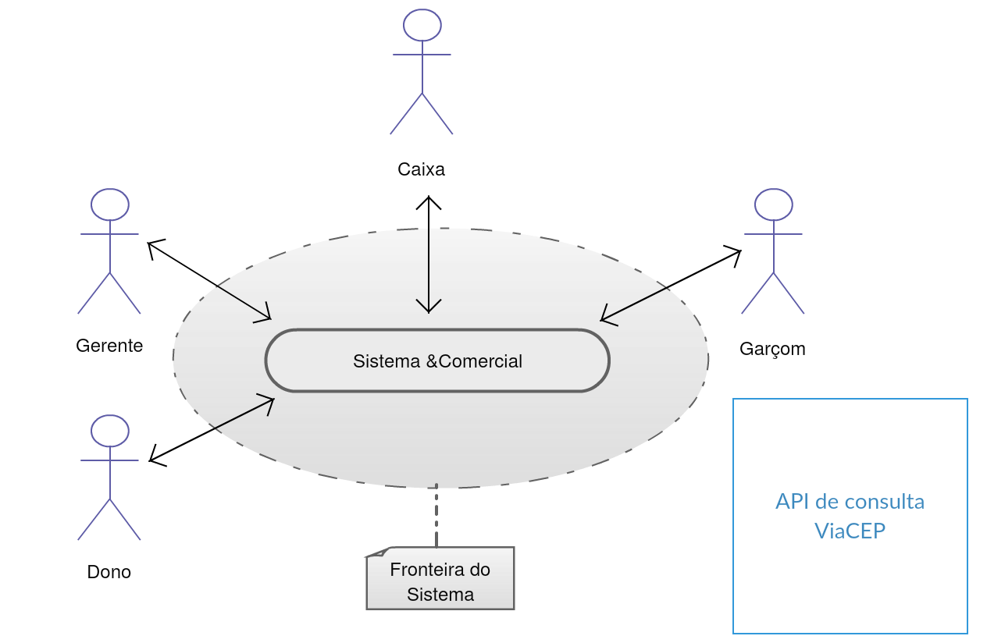

1. Lista de Restrições

Grupo Bunker Solutions

|  |  |  |  |
| --- | --- | --- | --- |
| Aluno | RA | E-mail | Celular |
| Alexandre Augusto Oliveira Queiroz | 1900960 | alexandre.queiroz@aluno.faculdadeimpacta.com.br | (11) 98779-8280 |
| Bianca Gama Costa | 1900421 | bianca.costa@aluno.faculdadeimpacta.com.br | (11) 96544-1528 |
| Gabriel Santos da Rocha | 1900454 | gabriel.rocha@aluno.faculdadeimpacta.com.br | (11) 95477-8065 |
| João Vitor D'Arienzo Melo e Silva | 1802472 | joao.e@aluno.faculdadeimpacta.com.br | (11) 95463-8557 |

Bar e Lanchonete

|  |
| --- |
| Tema |
| Bar e Lanchonete – Sistema &Comercial |

|  |  |
| --- | --- |
| Restrição | Razão (lógica) |
| **Restrição econômica**: O cliente informou que não pretende gastar com servidores externos. | Será necessário desenvolver o software utilizando servidor próprio. |
| **Restrição econômica**: O cliente não pretende gastar com licenças de software. | Será necessário procurar soluções gratuitas. |
| **Restrição econômica**: Não há a possibilidade se usar muitos recursos externos pagos. | Devido a restrição econômica não será possível o uso de recursos externos, então tudo que será usado deve ser planejado com antecedência para que não haja surpresas e permaneça dentro do esperado. |
| **Restrição Técnica**: Há necessidade de suporte para Windows e Linux e suporte para Android e Iphone. | Fazer a solução com suporte para ambas as plataformas, dentro da medida do possível sem atrapalhar o desempenho geral da produção. |
| **Restrição de planejamento e recursos:** Não há um computador no local. | Será necessário colocar um computador no local. |
| **Restrição de planejamento e recursos:** Não há dispositivos móveis no local. | Será necessário adquirir dispositivos móveis para utilizar o sistema. |

1. Lista de Características

Descrição das Características

Grupo Bunker Solutions

|  |  |  |  |
| --- | --- | --- | --- |
| Aluno | RA | E-mail | Celular |
| Alexandre Augusto Oliveira Queiroz | 1900960 | alexandre.queiroz@aluno.faculdadeimpacta.com.br | (11) 98779-8280 |
| Bianca Gama Costa | 1900421 | bianca.costa@aluno.faculdadeimpacta.com.br | (11) 96544-1528 |
| Gabriel Santos da Rocha | 1900454 | gabriel.rocha@aluno.faculdadeimpacta.com.br | (11) 95477-8065 |
| João Vitor D'Arienzo Melo e Silva | 1802472 | joao.e@aluno.faculdadeimpacta.com.br | (11) 95463-8557 |

Bar e Lanchonete

|  |
| --- |
| Tema |
| Bar e Lanchonete – Sistema &Comercial |

|  |  |  |
| --- | --- | --- |
| # | Característica | Descrição |
| 1 | Login com privilégios | Cada usuário terá um nível de acesso dentro do sistema. Atendentes terão acesso ao registro de comandas. Administradores terão acesso a todas as funcionalidades do sistema. |
| 2 | Fidelização dos clientes alerta de pedidos prontos | Os clientes serão alertados sobre a fila onde o pedido se encontra. Ao ficar pronto o cliente será alertado no visor que o pedido está pronto. |
| 3 | Fidelização de clientes | Recurso que contabiliza os pontos de fidelidade do cliente. Cada comanda finalizada gera um ponto na fidelização. No acúmulo de 10 pontos o cliente receberá um bônus. |
| 4 | Cadastro de clientes | O cadastro de clientes reterá informações como, o nome do cliente, CPF, telefone, e-mail. |
| 5 | Cadastro de Produtos | Os usuários com privilégios poderão cadastrar produtos no sistema. Com informações como código de barras, descrição, quantidade, prazo de validade, categorias, unidade de medida, preço de compra e preço de venda. |
| 6 | Quantidade de produtos comprados | Ao realizar o cadastro do produto, o sistema irá contabilizar a quantidade do item cadastrado. Ao receber um novo estoque, o sistema irá incrementar a quantidade existente com a nova. |
| 7 | Dar baixa no estoque usando o smartphone como leitor de códigos | Produtos que são usados na cozinha podem ter sua quantidade atualizada utilizando o smartphone, o funcionário retira do estoque o produto x e no aplicativo ele registra o produto que foi retirado e a quantidade. |
| 8 | Cadastro de consignados | Os produtos que pertencem a categoria de consignado terão um campo para sua identificação. |
| 9 | Cadastro de produtos por categoria | Os produtos serão cadastrados por categorias. Exemplo, bebidas, cigarros. |
| 10 | Relações dos produtos em estoque | O usuário poderá verificar os produtos e a quantidade de cada item armazenado no estoque. |
| 11 | Produtos mais comercializados | Consulta dos produtos mais comercializados. |
| 12 | Registrar a data de reposição dos produtos consignados. | Para os produtos consignados será possível registrar a data na qual os produtos foram repostos. E a quantidade dos mesmos. |
| 13 | Acompanhamento das vendas dos produtos consignados | Consulta dos produtos consignados vendidos, detalhando a quantidade, os produtos e os fornecedores. |
| 14 | Possibilidade de importação de notas fiscais para cadastrar os produtos | As informações dos produtos poderão ser extraídos através do arquivo .XML da nota fiscal eletrônica. Podendo ser cadastrados automaticamente o produto no sistema. |
| 15 | Atualizar a quantidade de produtos na hora da venda | Ao realizar o fechamento da venda, o sistema irá atualizar a quantidade dos produtos conforme a quantidade vendida na comanda. |
| 16 | Alerta dos produtos com estoque baixo | O usuário será alertado sobre os produtos que estão com a quantidade baixa no estoque. |
| 17 | Relatórios de produtos por categoria | O relatório de produtos por categoria exibirá todos os produtos, filtrado por categoria. |
| 18 | Relatórios de produtos sem estoque | Exibirá todos os produtos que estão com estoque zero. |
| 19 | E-mail de cotação automático | Os produtos que entrarem na zona de estoque baixo, serão adicionados em uma cotação e enviadas automaticamente para os fornecedores. |
| 20 | Pesquisa de produtos no fornecedor pelo menor valor | Os produtos cotados serão organizados pelo menor valor. |
| 21 | Pesquisa de produtos | Os produtos poderão ser pesquisados por, descrição, código de barras e palavras chave. |
| 22 | Cadastro de fornecedores | Os usuários com privilégios poderão cadastrar os fornecedores no sistema. Com as seguintes informações: Código do fornecedor, Razão Social, Endereço, Estado, Município, Telefone, E-mail e a forma de pagamento. |
| 23 | Consulta de fornecedores pela sua categoria | Os fornecedores poderão ser consultados pela sua área de atuação, por exemplo, fornecedor 1: Categoria Açougue. |
| 24 | Pesquisa de preço por fornecedor | Seleciona produtos baseado nas cotações e destaca os produtos que estão com o menor valor nos fornecedores. |
| 25 | Gestão de fornecedores | Os usuários poderão alterar e excluir fornecedores no sistema. |
| 26 | Classificação de fornecedores | Os fornecedores serão classificados por pontuação baseado nos seguintes critérios: Prazo de entrega rápido, forma de pagamento e preço. |
| 27 | Sistema de comanda eletrônica por aplicativo | Comanda no formato de aplicativo, no qual o garçom poderá registrar os itens da comanda. |
| 28 | Divisão do preço total da comanda | O cliente terá a possibilidade de dividir o preço da comanda com os outros membros da mesa. |
| 29 | Envio do pedido para cozinha | Quando o garçom registrar o pedido no aplicativo, este pedido será enviado diretamente para cozinha. |
| 30 | Mesas numeradas para identificação na comanda | As mesas serão numeradas e será inserido no registro da comanda, para o garçom saber em qual mesa o pedido será entregue. |
| 31 | Uso do visor para acompanhamento dos pedidos registrados na comanda | O pedido enviado para o chefe de cozinha será mostrado através de um visor. |
| 32 | Sistema de cardápio em formato digital | Haverá o cardápio digital no aplicativo, o garçom poderá consultar e mostrar o cardápio ao cliente. |
| 33 | Fotos dos produtos | Possibilidade de inserir fotos reais dos pratos para visualização dos clientes. |
| 34 | Observação no pedido | O garçom registrará observações sobre o prato pedido, por exemplo, cliente solicitou que não tenha cebola no prato. |
| 35 | Cores diferentes para pedidos com observação | Os pedidos com observação terão uma cor diferenciada dos pedidos sem observação, isso será mostrado no visor. |
| 36 | Dados sobre as informações calóricas | Haverá informações adicionais sobre o prato, tais como o valor calórico aproximado. |
| 37 | Informações alérgicas do produto | Haverá informações alérgicas sobre os pratos, tais como se o produto contém glúten ou lactose que pode ser prejudicial para algumas pessoas. |
| 38 | Tempo médio dos pratos | O pedido ao chegar na cozinha terá o seu tempo de preparo registrado, contando a partir da hora de início e fim de seu preparo. |
| 39 | Formas de pagamentos na finalização da comanda | O cliente poderá escolher as seguintes formas de pagamento: Crédito, Débito e Dinheiro e Vale refeição. |
| 40 | Desconto na hora da venda | O operador do caixa terá a possibilidade de aplicar um desconto em forma de real ou porcentagem. |
| 41 | Relatórios de vendas diário | O relatório diário exibirá todos os produtos e quantidades que foram comercializados no dia atual. |
| 42 | Relatórios de vendas semanal | O relatório semanal exibirá todos os produtos comercializados com intervalo de uma semana. |
| 43 | Relatório de vendas mensal | O relatório de vendas mensal exibirá todos os produtos comercializados no mês. |
| 44 | Relatórios por intervalo de tempo | No relatório por intervalo de tempo, o usuário poderá determinar a data de início e fim do relatório. |
| 45 | Movimento do caixa entrada | O usuário poderá incluir no movimento diário, todos os valores referentes a recebíveis que não são monitorados pelo sistema. |
| 46 | Movimento do caixa saída | O usuário poderá retirar do movimento diário valores referentes a gastos, como o pagamento de uma conta. |
| 47 | Backup do banco de dados | O usuário poderá realizar o backup do banco de dados e armazenar em outro dispositivo, gerando maior segurança. |
| 48 | Restauração dos dados | Caso o usuário formate a máquina, ou ocorra algum problema, ele poderá restaurar o último estado do banco de dados utilizando o backup. |
| 49 | Abrir turno para registro do movimento | O usuário iniciará o turno diariamente para registrar o movimento das operações. Será inserido o código do operador e o valor inicial do caixa. |
| 50 | Fechar o turno do registro do movimento | No final do expediente o usuário irá encerrar o turno, gerando um relatório resumido com o valor total vendido. |

13) Lista de Características

(P)rioridade X (E)sforço X (R)isco X (B)aseline

Grupo Bunker Solutions

|  |  |  |  |
| --- | --- | --- | --- |
| Aluno | RA | E-mail | Celular |
| Alexandre Augusto Oliveira Queiroz | 1900960 | alexandre.queiroz@aluno.faculdadeimpacta.com.br | (11) 98779-8280 |
| Bianca Gama Costa | 1900421 | bianca.costa@aluno.faculdadeimpacta.com.br | (11) 96544-1528 |
| Gabriel Santos da Rocha | 1900454 | gabriel.rocha@aluno.faculdadeimpacta.com.br | (11) 95477-8065 |
| João Vitor D'Arienzo Melo e Silva | 1802472 | joao.e@aluno.faculdadeimpacta.com.br | (11) 95463-8557 |

Bar e Lanchonete

|  |
| --- |
| Tema |
| Bar e Lanchonete – Sistema &Comercial |

Legenda:

(P): Prioridade da característica definida pelo cliente.

C: Crítica (não tem sentido desenvolver esta versão do sistema sem esta característica)

I: Importante (podemos conviver sem esta característica nesta versão do sistema)

U: Útil (esta característica pode ser útil, mas não fará falta nesta versão do sistema)

(E): Esforço da característica definido pela equipe de desenvolvimento.

A: Alto

M: Médio

B: Baixo

(R): Risco da característica não ser implementada dentro do prazo e custo definido pela equipe de desenvolvimento.

A: Alto

M: Médio

B: Baixo

(B): Baseline

1: Primeira versão do sistema (contém todas as características críticas, podendo ter algumas características importantes e úteis).

2: Segunda versão do sistema (contém todas as características Importantes, podendo ter algumas características úteis).

3: Terceira versão do sistema (contém todas as características úteis)

|  |  |  |  |  |  |
| --- | --- | --- | --- | --- | --- |
| # | Característica | (P) | (E) | (R) | (B) |
| 22 | Cadastro de fornecedores | C | B | A | 1 |
| 5 | Cadastro de Produtos | C | B | A | 1 |
| 9 | Cadastro de produtos por categoria | C | B | A | 1 |
| 25 | Gestão de fornecedores | C | B | A | 1 |
| 23 | Consulta de fornecedores pela sua categoria | C | B | M | 1 |
| 49 | Abrir turno para registro do movimento | C | M | A | 1 |
| 15 | Atualizar a quantidade de produtos na hora da venda | C | M | A | 1 |
| 29 | Envio do pedido para cozinha | C | M | A | 1 |
| 50 | Fechar o turno do registro do movimento | C | M | A | 1 |
| 45 | Movimento do caixa entrada | C | M | A | 1 |
| 46 | Movimento do caixa saída | C | M | A | 1 |
| 21 | Pesquisa de produtos | C | M | A | 1 |
| 16 | Alerta dos produtos com estoque baixo | C | M | M | 1 |
| 1 | Login com privilégios | C | A | A | 1 |
| 27 | Sistema de comanda eletrônica por aplicativo | C | A | A | 1 |
| 34 | Observação no pedido | I | B | M | 1 |
| 35 | Cores diferentes para pedidos com observação | I | B | B | 1 |
| 8 | Cadastro de consignados | I | B | A | 1 |
| 39 | Formas de pagamentos na finalização da comanda | I | B | B | 1 |
| 28 | Divisão do preço total da comanda | U | B | B | 1 |
| 32 | Sistema de cardápio em formato digital | C | B | A | 2 |
| 26 | Classificação de fornecedores | C | B | M | 2 |
| 2 | Alerta de pedidos prontos | C | B | M | 2 |
| 6 | Quantidade de produtos comprados | C | M | A | 2 |
| 10 | Relações dos produtos em estoque | C | M | A | 2 |
| 47 | Backup do banco de dados | C | A | A | 2 |
| 7 | Dar baixa no estoque usando o smartphone como leitor de códigos | C | A | A | 2 |
| 48 | Restauração dos dados | C | A | A | 2 |
| 44 | Relatórios por intervalo de tempo | I | M | M | 2 |
| 4 | Cadastro de clientes | I | B | A | 2 |
| 36 | Dados sobre as informações calóricas | I | B | B | 2 |
| 37 | Informações alérgicas do produto | I | B | B | 2 |
| 38 | Tempo médio dos pratos | I | B | B | 2 |
| 12 | Registrar a data de reposição dos produtos consignados. | I | M | A | 2 |
| 13 | Acompanhamento das vendas dos produtos consignados | I | M | M | 2 |
| 43 | Relatório de vendas mensal | I | M | M | 2 |
| 17 | Relatórios de produtos por categoria | I | M | M | 2 |
| 18 | Relatórios de produtos sem estoque | I | M | M | 2 |
| 41 | Relatórios de vendas diário | I | M | M | 2 |
| 42 | Relatórios de vendas semanal | I | M | M | 2 |
| 24 | Pesquisa de preço por fornecedor | I | M | B | 2 |
| 20 | Pesquisa de produtos no fornecedor pelo menor valor | I | M | B | 2 |
| 19 | E-mail de cotação automático | I | A | B | 2 |
| 14 | Possibilidade de importação de notas fiscais para cadastrar os produtos | I | A | B | 2 |
| 40 | Desconto na hora da venda | U | B | B | 3 |
| 33 | Fotos dos produtos | U | B | B | 3 |
| 30 | Mesas numeradas para identificação na comanda | U | B | B | 3 |
| 31 | Uso do visor para acompanhamento dos pedidos registrados na comanda | U | B | B | 3 |
| 3 | Fidelização de clientes | U | M | B | 3 |
| 11 | Produtos mais comercializados | U | M | B | 3 |

14) Matriz de Rastreabilidade

(Necessidades x Características)

## Grupo Bunker Solutions

|  |  |  |  |
| --- | --- | --- | --- |
| Aluno | RA | E-mail | Celular |
| Alexandre Augusto Oliveira Queiroz | 1900960 | alexandre.queiroz@aluno.faculdadeimpacta.com.br | (11) 98779-8280 |
| Bianca Gama Costa | 1900421 | bianca.costa@aluno.faculdadeimpacta.com.br | (11) 96544-1528 |
| Gabriel Santos da Rocha | 1900454 | gabriel.rocha@aluno.faculdadeimpacta.com.br | (11) 95477-8065 |
| João Vitor D'Arienzo Melo e Silva | 1802472 | joao.e@aluno.faculdadeimpacta.com.br | (11) 95463-8557 |

Bar e Lanchonete

|  |
| --- |
| Tema |
| Bar e Lanchonete – Sistema &Comercial |

Necessidades:

* N01: Gestão de Estoque
* N02: Gestão de Vendas
* N03: Gestão de Fornecedores

|  |  |  |  |  |
| --- | --- | --- | --- | --- |
| **#** | **Característica** | **N01** | **N02** | **N03** |
| 1 | Login com privilégios | X | X | X |
| 2 | Fidelização dos clientes alerta de pedidos prontos |  | X |  |
| 3 | Fidelização de clientes |  | X |  |
| 4 | Cadastro de clientes |  | X |  |
| 5 | Cadastro de Produtos | X |  |  |
| 6 | Quantidade de produtos comprados | X |  | X |
| 7 | Dar baixa no estoque usando o smartphone como leitor de códigos | X |  |  |
| 8 | Cadastro de consignados | X |  | X |
| 9 | Cadastro de produtos por categoria | X |  |  |
| 10 | Relações dos produtos em estoque | X |  |  |
| 11 | Produtos mais comercializados | X | X |  |
| 12 | Registrar a data de reposição dos produtos consignados. | X |  |  |
| 13 | Acompanhamento das vendas dos produtos consignados | X | X |  |
| 14 | Possibilidade de importação de notas fiscais para cadastrar os produtos | X |  |  |
| 15 | Atualizar a quantidade de produtos na hora da venda | X | X |  |
| 16 | Alerta dos produtos com estoque baixo | X |  |  |
| 17 | Relatórios de produtos por categoria | X |  |  |
| 18 | Relatórios de produtos sem estoque | X |  |  |
| 19 | E-mail de cotação automático | X |  | X |
| 20 | Pesquisa de produtos no fornecedor pelo menor valor | X |  | X |
| 21 | Pesquisa de produtos | X | X |  |
| 22 | Cadastro de fornecedores |  |  | X |
| 23 | Consulta de fornecedores pela sua categoria |  |  | X |
| 24 | Pesquisa de preço por fornecedor | X |  | X |
| 25 | Gestão de fornecedores |  |  | X |
| 26 | Classificação de fornecedores |  |  | X |
| 27 | Sistema de comanda eletrônica por aplicativo | X | X |  |
| 28 | Divisão do preço total da comanda |  | X |  |
| 29 | Envio do pedido para cozinha |  | X |  |
| 30 | Mesas numeradas para identificação na comanda |  | X |  |
| 31 | Uso do visor para acompanhamento dos pedidos registrados na comanda |  | X |  |
| 32 | Sistema de cardápio em formato digital |  | X |  |
| 33 | Fotos dos produtos |  | X |  |
| 34 | Observação no pedido |  | X |  |
| 35 | Cores diferentes para pedidos com observação |  | X |  |
| 36 | Dados sobre as Informações calóricas | X |  |  |
| 37 | Informações alérgicas do produto | X |  |  |
| 38 | Tempo médio dos pratos |  | X |  |
| 39 | Formas de pagamentos na finalização da comanda |  | X |  |
| 40 | Desconto na hora da venda |  | X |  |
| 41 | Relatórios de vendas diário | X | X |  |
| 42 | Relatórios de vendas semanal | X | X |  |
| 43 | Relatório de vendas mensal | X | X |  |
| 44 | Relatórios por intervalo de tempo | X | X |  |
| 45 | Movimento do caixa entrada | X | X |  |
| 46 | Movimento do caixa saída | X | X |  |
| 47 | Backup do banco de dados | X | X | X |
| 48 | Restauração dos dados | X | X | X |
| 49 | Abrir turno para registro do movimento |  | X |  |
| 50 | Fechar o turno do registro do movimento |  | X |  |

15) Arquitetura de negócio

**Cenários presentes no negócio:**

1. Departamento de compras
2. Departamento Financeiro
3. Atendimento/balcão
4. Cozinha

**Cenário operacional:** Departamento financeiro da Mega Lancheteria.

**Nó operacional:** Gerente (Luiz Fernandes Sales da Silva) e proprietário do estabelecimento (Ricardo Lopes da Gama).

1. **Capacidade Operacional:** Realizar Planejamento Financeiro.
2. **Capacidade Operacional**:Controlar do fluxo de caixa;

**Cenário Operacional:** Atendimento/Balcão

**Nó operacional**: Atendentes

1. **Capacidade Operacional:** Atender cliente;
2. **Capacidade Operacional:** Entregar pedido.

**Cenário operacional:** Departamento de compras

**Nó operacional:** Gerente (Luiz Fernandes Sales da Silva)

1. **Capacidade Operacional:** Comprar produtos;

**Cenário operacional**: Caixa

**Nó operacional**: Operador de caixa / Gerente / Proprietário

1. **Capacidade operacional**: Receber pagamento;
2. **Capacidade Operacional:** Gerir caixa.

**Cenário operacional:** Cozinha

**Nó operacional:** Cozinheiro/Chapeiro

* + - 1. **Capacidade Operacional:** Preparar pedido.
      2. **Capacidade Operacional:** Gerenciar produtos.

15) Arquitetura de negócio (parte gráfica)

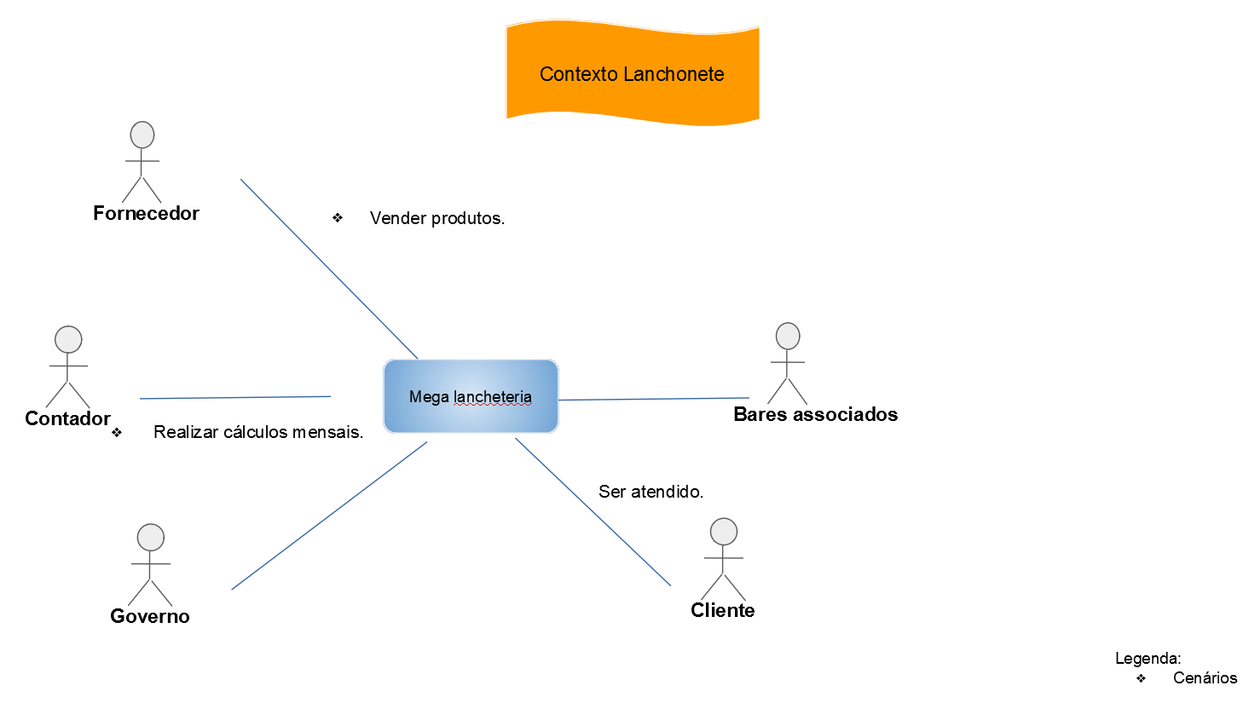

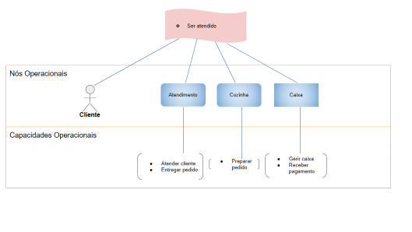

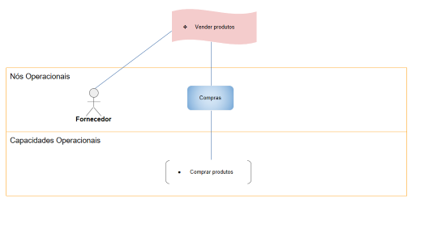

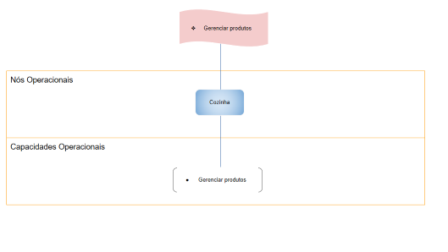

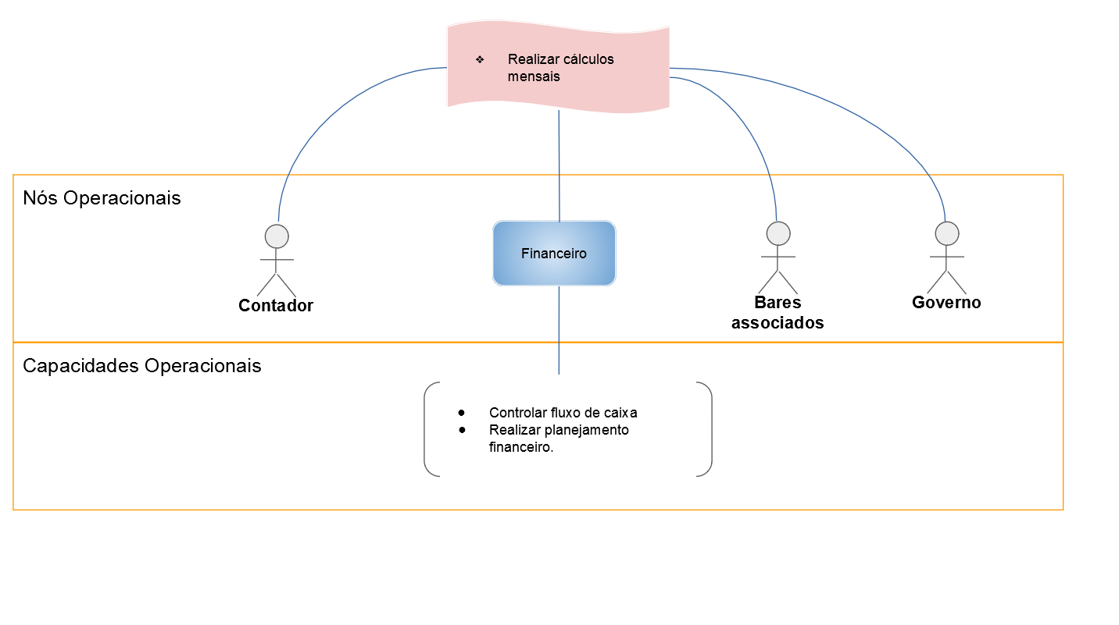

16) DFD Essencial

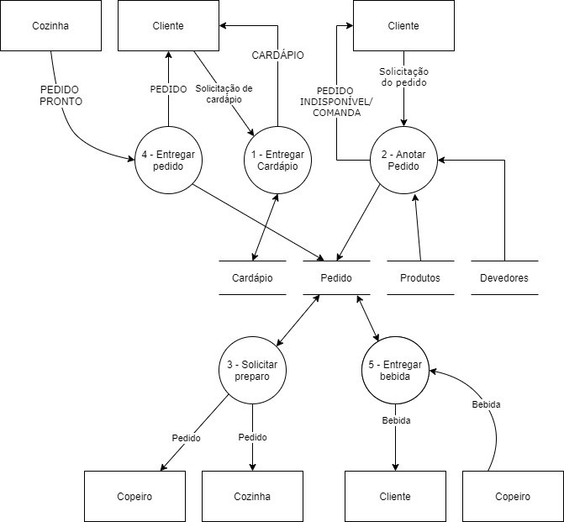

17) Análise de eventos

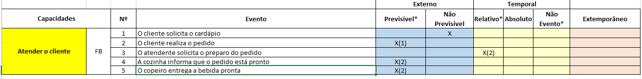

18) Descritivo dos processos

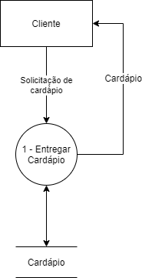

1. **Entregar cardápio:**

**Evento:** O cliente solicita cardápio

**Objetivo:** Entregar o cardápio ao cliente

**Trabalhadores Envolvidos:**

Atendente

* 1. O atendente entrega o cardápio ao cliente.

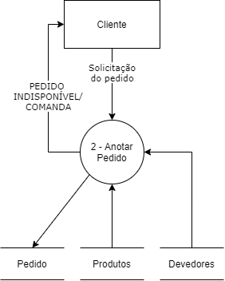

1. **Anotar Pedido:**

**Evento:** O cliente realiza o pedido

**Objetivo:** Anotar os pedidos solicitados pelo cliente.

**Trabalhadores Envolvidos:**

Atendente

1. O Atendente anota pedido;

1.1. Caso o cliente esteja na lista de devedores que não pagam, o cliente é impedido de realizar o pedido e o processo finaliza.

1. O Atendente verifica a disponibilidade do pedido;

2.1.Caso o solicitado esteja indisponível, é informado ao cliente e o processo finaliza.

2.2. Caso contrário registra o pedido. Nesse momento o sistema atribui o status “Cadastrado”.

1. O Atendente entrega uma comanda ao cliente.
2. O Atendente encaminha o pedido para a cozinha.
3. 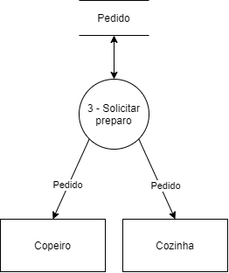**Solicitar preparo:**

**Evento:** O garçom solicita o preparo do pedido

**Objetivo:** Solicitar o preparo dos itens do pedido à cozinha.

**Trabalhadores Envolvidos:**

Atendente

* 1. O garçom encaminha o pedido à cozinha para o preparo dos itens.
  2. O garçom encaminha o pedido ao copeiro para o preparo das bebidas.

1. 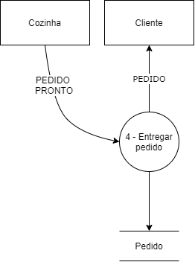**Entregar pedido:**

**Evento:** A cozinha informa que o pedido está pronto.

**Objetivo:** Entregar o pedido pronto ao cliente.

**Trabalhadores Envolvidos:**

Atendente

1. O Atendente retira o pedido pronto na cozinha;
2. O Atendente entrega o pedido ao cliente;
   * Sendo recusado o pedido, o atendente retorna o pedido a cozinha.
3. **Entregar Bebida:**

**Evento:**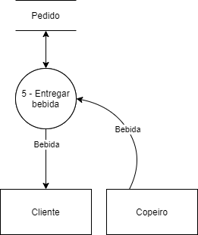 O copeiro entrega a bebida pronta

**Objetivo:** Entregar as bebidas solicitadas ao cliente

**Trabalhadores Envolvidos:** Atendente

* 1. O atendente entrega as bebidas solicitadas ao cliente, ao ser avisado pelo copeiro.

19) Regras de Negócio

**RN0001 -** Atendente precisa entregar a comanda para o cliente.  
O processo que originou foi: 2-Anotar Pedido – DFD Atender Cliente.

**RN0002** - Em caso de perda da comanda, o atendente faz uma nova perguntando ao cliente o que foi solicitado pelo mesmo.  
O processo que originou foi: 2-Anotar Pedido – DFD Atender Cliente.

**RN0003 -** Nessa comanda entregue para o cliente, precisa estar anotado o produto e a quantidade de cada item consumido pelo cliente.

O processo que originou foi: 2-Anotar Pedido – DFD Atender Cliente.

**RN0004 -** Para fazer o controle de estoque, o funcionário precisa anotar o produto que está com quantidade alta ou baixa numa ficha para assim enviar essa ficha para o Gerente do setor de Compras, responsável por realizar o pedido destes produtos para o fornecedor.

O processo que originou foi: 1-Realizar Contagem – DFD Gerenciar Produtos.

**RN0005 -** O setor de compras precisa enviar orçamento para o financeiro conseguir pagar as compras feitas pelo setor de compras.

O processo que originou foi: 1-Realizar pagamento dos fornecedores – DFD Controlar Fluxo de Caixa.

**RN0006 -** Proprietário precisa abrir o caixa e anotar o valor inicial do caixa e Gerente ao fechar o caixa precisa anotar o saldo final dele.

O processo que originou foi: 1-Abrir Caixa – DFD Gerir caixa.

**RN0007 -** Toda vez que troca o operador de caixa, precisa ser feita a soma de toda a quantia existente no caixa.

O processo que originou foi: 1-Abrir Caixa – DFD Gerir caixa.

**RN0008 -** Gerente precisa retirar o dinheiro do caixa ao fechar o caixa.

O processo que originou foi: 2-Fechar Caixa – DFD Gerir caixa.

**RN0009 -** Proprietário precisa realizar o faturamento do estabelecimento.

O processo que originou foi: 1-Realizar faturamento – DFD Realizar planejamento financeiro.

**RN00010 -** Proprietário precisa realizar o pagamento de todas as contas.

O processo que originou foi: 3-Realizar pagamento de impostos – DFD Controlar fluxo de caixa.

**RN00011 -** Proprietário precisa armazenar as notas fiscais geradas numa pasta de notas fiscais.

O processo que originou foi: 1-Realizar pagamento dos fornecedores – DFD Controlar fluxo de caixa.

**RN00012 -** Proprietário precisa armazenar todas as duplicatas e boletos bancários gerados numa pasta de boletos bancários/duplicatas.

O processo que originou foi: 1-Realizar pagamento dos fornecedores – DFD Controlar fluxo de caixa.

**RN00013 -** Proprietário precisa receber a folha de pagamento do contador para realizar o pagamento do salário aos funcionários.

O processo que originou foi: 2-Realizar pagamento do salário – DFD Controlar fluxo de caixa.

**RN00014 -** Proprietário precisa receber o valor do cálculo de impostos feito pelo contador para realizar o pagamento de todos os impostos.

O processo que originou foi: 3-Realizar pagamento de impostos – DFD Controlar fluxo de caixa.

**RN00015 -** Proprietário precisa realizar o cálculo do faturamento para poder informar ao contador.

O processo que originou foi: 1-Realizar faturamento – DFD Realizar planejamento financeiro.

**RN00016 -** Proprietário precisa implementar um plano de ação para contextos negativos do negócio.

O processo que originou foi: 2-Implementar plano de ação – DFD Realizar planejamento financeiro.

**RN00017 -** Proprietário precisa registrar o valor que recebeu de outros bares associados(bares da família que ele é sócio e outros bares que ele é o proprietário).

O processo que originou foi: 4-Receber pagamento de bares – DFD Controlar Fluxo de Caixa.

**RN00018** - O estoque deve ser verificado a cada 15 dias.

O processo que originou foi: 1-Realizar Contagem – DFD Gerenciar produtos.

**RN00019** - Produtos mais próximos da validade devem ser utilizados primeiro.

O processo que originou foi: 2 – Verificar validade – DFD Gerenciar produtos.

**RN00020** - Produtos em baixa quantidade devem ser colocados numa lista de compras.

O processo que originou foi: 1-Realizar Contagem – DFD Gerenciar produtos.

**RN00021** - Os produtos devem ser verificados pelo Gerente, logo que entregues pelo fornecedor.

O processo que originou foi: 3-Verificar produtos comprados – DFD Comprar produtos.

**RN00022** - O Gerente precisa solicitar a troca dos produtos recebidos caso os mesmos não estejam de acordo com a lista de compras.

O processo que originou foi: 4-Troca de mercadorias defeituosas – DFD Comprar produtos.

**RN00023** - O atendente deve entregar um cardápio ao cliente.

O processo que originou foi: 1-Entregar Cardápio – DFD Atender cliente.

**RN00024** - O atendente deve verificar a disponibilidade dos produtos.

O processo que originou foi: 2-Anotar pedido – DFD Atender cliente.

**RN00025** - O atendente deve encaminhar os itens solicitados a cozinha.

O processo que originou foi: 3-Solicitar preparo – DFD Atender cliente.

**RN00026** - O atendente deve verificar, de tempos em tempos, se o cliente está satisfeito ou se necessita de algo.

O processo que originou foi: 2-Anotar pedido – DFD Atender cliente.

**RN00027 -** Proprietário precisa entrar em contato com fornecedores e avaliar os melhores preços, data de entrega e forma de pagamento.

O processo que originou foi: 1-Realizar o orçamento – DFD Comprar produtos

**RN00028** - Atendente precisa entregar o pedido para o copeiro.

O processo que originou foi: 3-Solicitar preparo – DFD Atender cliente.

**RN00029** - Cozinheiro precisa receber o pedido para assim começar o preparo.

O processo que originou foi: 2-Preparar pedido – DFD Preparar pedido.

**RN00030** - A cozinha informa a falta de produtos em estoque. Solicitando assim a reposição deste produto.

O processo que originou foi: 1-Realizar contagem – DFD Gerenciar produtos

**RN00031** – Chapeiro precisa fazer o preparo dos lanches.

O processo que originou foi: 2-Preparar pedido – DFD Preparar pedido.

**RN00032** - Assim que o pedido estiver pronto, o atendente precisa entregar ao balcão.

O processo que originou foi: 4-Entregar pedido – DFD Atender cliente

**RN00033 –** Copeiro precisa fazer o preparo das bebidas solicitadas.

O processo que originou foi: 3-Solicitar preparo – DFD Atender cliente.

**RN00034 –** Em caso de diferença de fechamento de caixa feito erroneamente, o funcionário que fez o fechamento terá um desconto salarial de acordo com a quantia faltante.

O processo que originou foi: 2-Fechar caixa – DFD Gerir caixa.

20) Modelo conceitual de Negócio

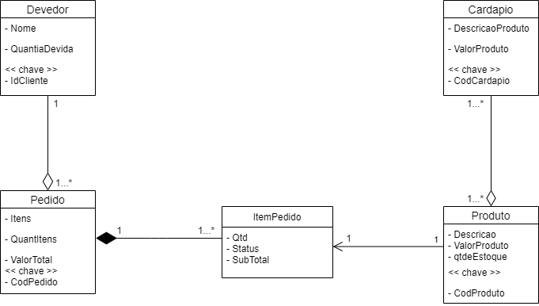

21) Ciclo de vida

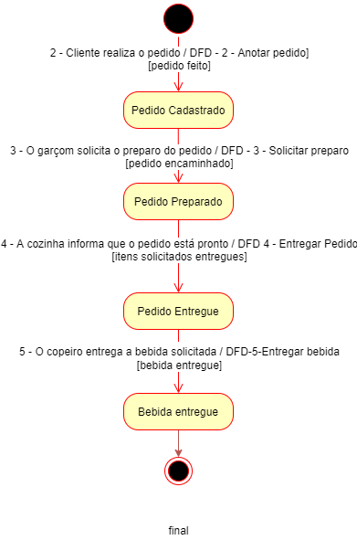

22) Requisitos do Sistema (SSS)

1. **Sistema de cardápio em formato digital:** O sistema deve possuir um cardápio digital por meio de um aplicativo, no qual o garçom poderá consultar e mostrar o cardápio ao cliente. O processo que deu origem a esse requisito foi o de **Entregar Cardápio**.
2. **Cadastrar o pedido:** O sistema, quando solicitado, deve cadastrar um novo pedido, contendo itens, o valor de cada item e a quantidade dos mesmos. O processo que deu origem a esse requisito foi o de **Anotar pedido**.
3. **Alterar pedido:** O sistema, quando solicitado, deve alterar itens dentro de um pedido, podendo alterar a quantidade, adicionar novos itens ou excluir itens. O processo que deu origem a esse requisito foi o de **Anotar pedido**.
4. **Cancelar pedido:** O sistema, quando solicitado, deve cancelar o pedido, alterando seu status para “pedido cancelado” e excluindo-o do sistema. O processo que deu origem a esse requisito foi o de **Anotar pedido**.
5. **Sistema de comanda eletrônica por aplicativo:** O sistema deve possuir comanda por meio de um aplicativo, no qual o garçom poderá registrar os itens da comanda. O processo que deu origem a esse requisito foi o de **Anotar pedido**.
6. **Envio do pedido para cozinha:** O sistema deverá enviar o pedido e suas informações à Cozinha logo após o garçom registrar o pedido no aplicativo.

O processo que deu origem a esse requisito foi o de **Solicitar preparo**.

23) Matriz de Rastreabilidade – Requisitos X Características

|  |  |  |  |  |  |  |  |  |
| --- | --- | --- | --- | --- | --- | --- | --- | --- |
|  | Car – 27 | Car – 28 | Car – 29 | Car – 30 | Car - 32 | Car - 34 | Car - 35 | Car - 39 |
| **SSS-001** – O sistema deve possuir um cardápio digital por meio de um aplicativo, no qual o garçom poderá consultar e mostrar o cardápio ao cliente. O processo que deu origem a esse requisito foi o de Entregar Cardápio |  |  |  |  | x |  |  |  |
| **SSS-002** – O sistema, quando solicitado, deve cadastrar um novo pedido, contendo itens, o valor de cada item e a quantidade dos mesmos. O processo que deu origem a esse requisito foi o de Anotar pedido | x |  | x |  |  | x | x |  |
| **SSS-003** – O sistema, quando solicitado, deve alterar itens dentro de um pedido, podendo alterar a quantidade, adicionar novos itens ou excluir itens. O processo que deu origem a esse requisito foi o de Anotar pedido |  |  |  |  |  | x | x |  |
| **SSS-004** – O sistema, quando solicitado, deve cancelar o pedido, alterando seu status para “pedido cancelado” e excluindo-o do sistema. O processo que deu origem a esse requisito foi o de Anotar pedido |  |  |  |  |  |  |  |  |
| **SSS-005** – O sistema deve possuir comanda por meio de um aplicativo, no qual o garçom poderá registrar os itens da comanda. O processo que deu origem a esse requisito foi o de Anotar pedido | x | x | x | x |  |  |  | x |
| **SSS-007**- O sistema deverá enviar o pedido e suas informações à Cozinha logo após o garçom registrar o pedido no aplicativo |  |  | x |  |  |  |  |  |